**Đặc điểm chính của mô hình MVC**

|  |  |
| --- | --- |
| **Thành phần** | **Mô tả** |
| MOdel | Đại diện cho **dữ liệu** và **logic nghiệp vụ** của ứng dụng. Quản lý trạng thái và xử lý dữ liệu (giao tiếp với CSDL, xử lý tính toán, quy tắc nghiệp vụ...). |
| View | Đại diện cho **giao diện người dùng**. Chỉ hiển thị dữ liệu do Model cung cấp, không chứa logic nghiệp vụ. |
| Controller | Xử lý các **tương tác của người dùng**. Nhận yêu cầu từ người dùng (input), gọi Model để xử lý và lựa chọn View để hiển thị kết quả. |

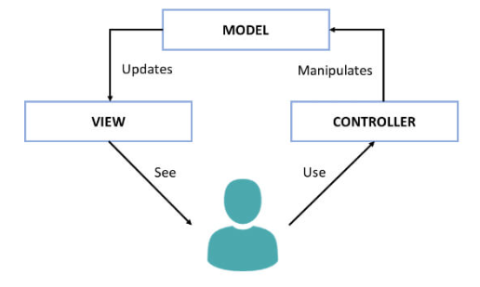

**Luồng xử lý trong MVC**

Luồng xử lý trong MVC rất đơn giản thôi, với **web** nó gồm các bước như sau:

* Đầu tiên là **Request** từ người dùng được **gửi từ client đến server** ([*Xem thêm*](https://viblo.asia/p/http-request-la-gi-cac-phuong-thuc-http-request-6J3Zgy6A5mB) nếu bạn chưa biết về Request)
* Sau đó **Controller** dựa vào yêu cầu của người dùng tiến hành **giao tiếp với Model** để lấy data từ database
* Cuối cùng **Controller** gửi dữ liệu vừa lấy được về **View** và hiển thị ra cho người dùng trên trình duyệt